# Data Modelling Task

Here is a typical business model:

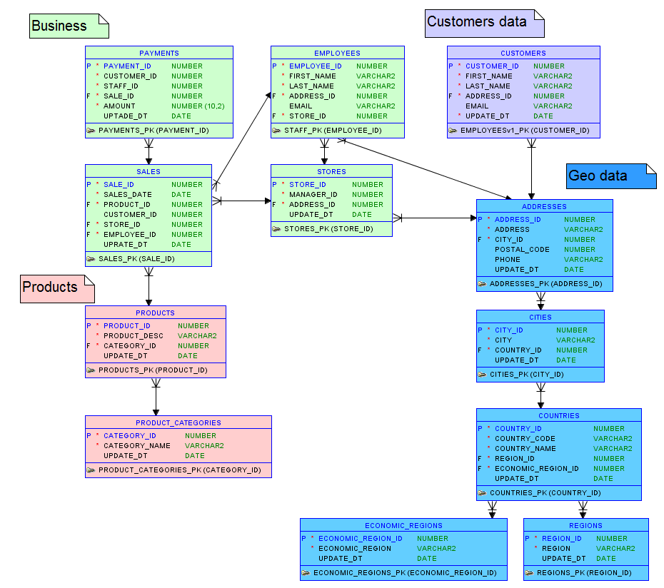

**Star schema :**

Схема в форме звездочки будет включать в себе один факт sales и 5 dimension для описания данного факта.

Бизнес-модель следующая: представленная модель описывает процесс покупки товаров. Здесь используются некоторые следующие правила: некоторые dimension имеют атрибут update_dt, покупатель, который заказал товар, должен быть тем человеком, который его и выкупит, employee_id оформляет заказ и выдает заказ. Это сделано для того, чтобы топ-менеджеры могли провести анализ в разрезе магазинов и наградить тех, кто оформил заказов больше или человека, который выдал заказы, на большую сумму. Так же данная схема поможет посмотреть заказы по магазинам в регионах, покупателях в регионах и т.д.

Зерно данной схемой является строка, описывающая определенный товар, проданный покупателю в определенном магазине в определенный день-время.

**Dimensions** :

Products описывает продукты с их категорией.

Customers дает представление о покупателе с детальной информацией о его адресе.

Dates включает необходимые атрибуты для последующего анализа продаж в разрезе времени.

Employees включает всех сотрудников с детальной информацией об их адресах, так же включен ПК магазина, к которому они принадлежат.

Stores описывает магазин и его детальную информацию, так же имеет ссылку на менеджера данного магазина.

**Fact**:

Включает в себе информацию о дате продаже; магазин, в котором был осуществлен заказ; человек, который оформил данный заказ; покупатель; количество.

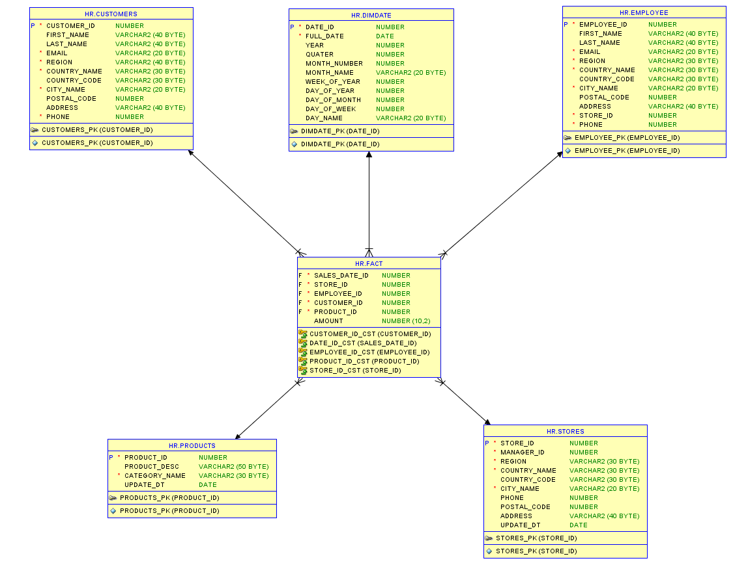

**Snowflake schema**: представлена ниже на рисунке. Такое детальное представление географии по покупателю, работнику, магазину, было сделано специально, чтобы менеджеры могли проанализировать все уровни и делать необходимые выводы

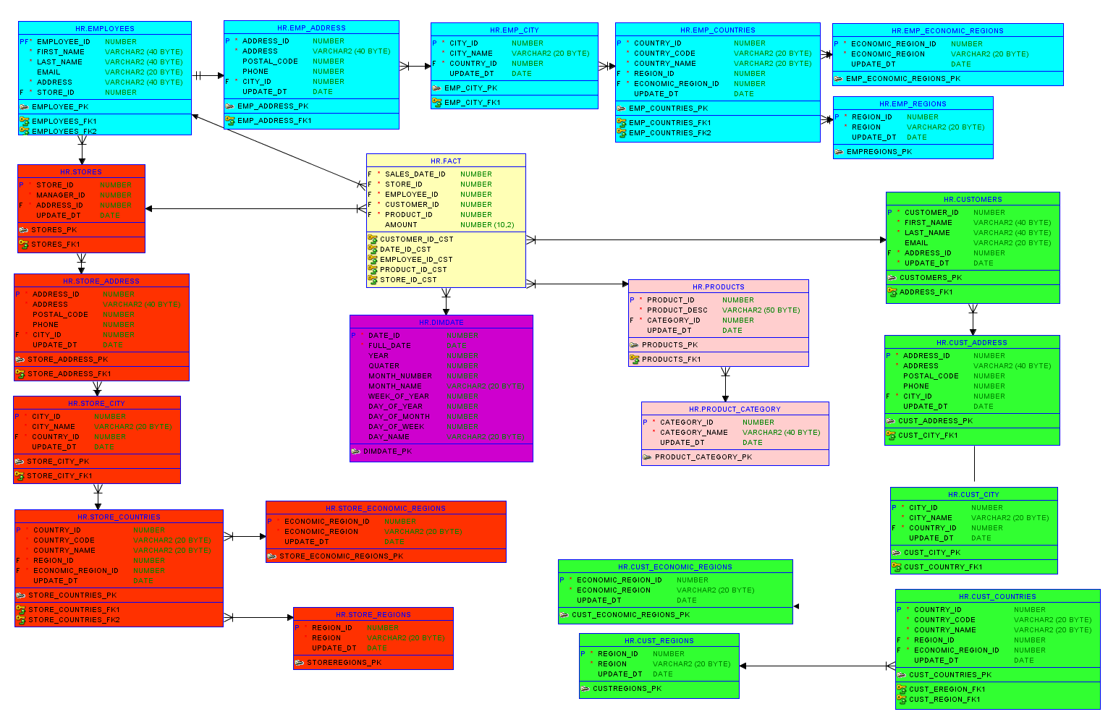

# Analytical task

1. Overview and some short description of your business. Give some paragraph about purpose and processes in business.



Построение хранилища будет производиться на основании данных из компании Relous. Это белорусская компания, которая на данный момент производит более 600 наименований и включает все группы декоративной косметики. На данный момент насчитывается 5 коллекций и 5 основных групп товара.

1. The problems that business is facing because of poor data management.

На данный момент данные поступают из различных источников и в «грязном» виде. Будет производится их чистка и улучшение performance, т.к. прежнее хранилище уже плохо справляется с данной нагрузкой. Когда разрабатывалось первое хранилище, никто не думал, что компания за столько небольшой срок наберет такую широкую массу покупателей и так хорошо наладит бизнес, поэтому и возникла проблема в создании нового хранилища данных.

1. What benefit business will get from implementing data warehouse?

* Будет улучшенный доступ к данным
* Расширится круг разрезов, по которым менеджеры смогут проводить аналитику